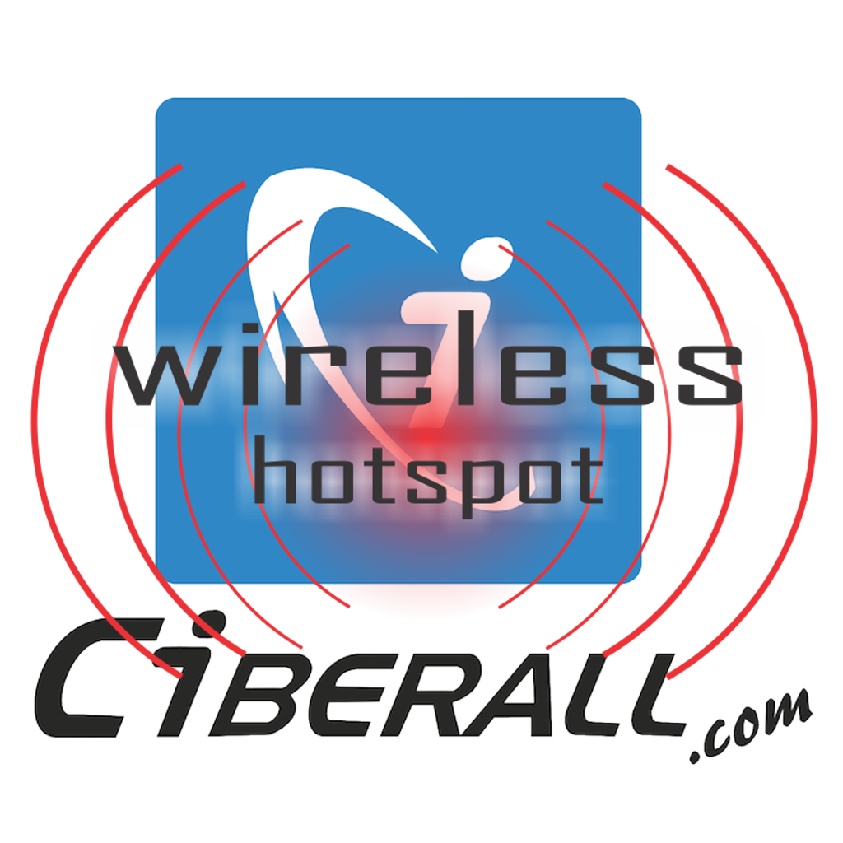

# 55-1126-4765

**+521-55-11264765**

Ave. Morelos 65-D4 Col. Juarez, México D.F: C.P. 06600

Carretera al Cedro Km 6.8 S/N, Rancheria Saloya  1 sección Nacajuca, Tabasco C.P. 86220

PO BOX 12418 San Diego, Ca, USA 92112

**Live Chat**

¡Estamos online!

# 55-4382-4821

**+521-55-4382-4821**

PRECIOS SISTEMA HOTSPOT CIBERALL

Qué hacemos

Hotspot **Ciberall** proporciona gestión de puntos de acceso y servicios de facturación para empresas o individuos que quieran ofrecer internet a sus clientes, ademas de ofrecer servicio de internet nivel Carrier en cualquier punto geografico usando la infraestructura terrestre y/o satelital.

**Hotspot Software**

Nuestro Hotspot Software se ejecuta en el router, no se requiere ordenador alguno.

# Zonas Internet renovadas

Las páginas de inicio habilitadas para móvil cumplen las expectativas del cliente moderno.  
Nuestro software Hotspot incluye aspectos preinstalados que puede personalizar por completo.

### Administración de zona Internet basada en la nube



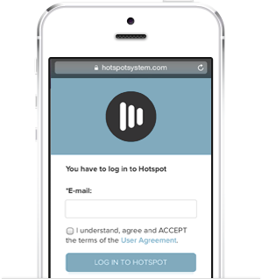 Puede administrar ubicaciones de zona Internet ilimitadas desde el centro de control. Todos los cambios que realice (cambiar paquetes de acceso, sustituir logotipos, cambiar códigos HTML, etc.) están disponibles en ubicaciones remotas en tiempo real.

La característica de alerta de enrutador le avisará si el dispositivo falla.

Se puede observar toda la actividad de los usuarios cuando suceda y también se puede exportar o acceder a ella de forma remota a través de nuestra API.

Zona Internet gratis con sencilla autenticación por clics

Sus clientes tendrán que aceptar los términos y hacer clic en el botón Iniciar sesión.

Su zona Internet incluye múltiples diseños de página de inicio, también optimizados para dispositivos móviles. También puede crear su propia página de inicio.

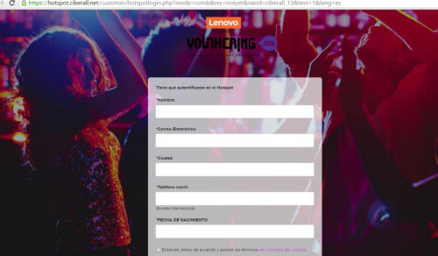

BASIC

**ACCESO GRATIS CON PÁGINA DE INICIO**

|  |  |  |  |
| --- | --- | --- | --- |
| Paquete mensual | Basic | Basic Plus+ | Basic Plus+ Volume |
| Cuota mensual | ¡GRATIS para siempre! | $4.90/Ubicación | $49.90/Ubicaciones ilimitadas |
| Números de sesiones (inicios de sesión) | 500/Ubicación | 3.000/Ubicación | 30.000/Operador |
| Características premium |  |  |  |

Las características premium requieren suscripción a BASIC PLUS

# Sesiones adicionales

|  |  |  |  |  |  |  |  |  |  |
| --- | --- | --- | --- | --- | --- | --- | --- | --- | --- |
| Cantidad de prepago | $9 | $20 | $30 | $50 | $100 | $200 | $500 | $1000 | Más |
| Sesiones adicionales | 5.000 | 10.000 | 15.000 | 30.000 | 70.000 | 150.000 | 400.000 | 1.000.000 | [Ponte en contacto!](http://www.ciberall.net/contacto.htm) |

Solo se pueden utilizar sesiones adicionales con el plan Basic Plus+ (en todas las ubicaciones). Debe usar las sesiones en el plazo de un año desde la última compra.

**Hotspot Free Social**

¡Promocione su negocio en Facebook y comuníquese con amigos o clientes que usen su Wi-Fi!

Acumule ME GUSTA o publique en el muro de su cliente

Si ofrece Wi-Fi gratuita, podrá promocionar su propia página de Facebook, obtener nuevos “Me gusta" y las recomendaciones sociales de sus clientes. Esto aumenta la visibilidad, la participación y las ventas al cliente de su negocio.

Cuantos más "Me gusta", más usuarios. Según Facebook, la media de amigos es de 130 por usuario, que también pueden hacer clic en "Me gusta" en sus publicaciones. Eso significa que, en función de los fans que tenga, multiplicados por el número de amigos que tengan, su contenido podría lograr un impacto viral.

¡No se necesitan contraseñas ni códigos de acceso!

Después de conectarse a su red Wi-Fi, los clientes serán dirigidos a su propia página de inicio. En función de su configuración, quizá tengan que hacer clic en el "Me gusta" de su página para poder usar Internet gratis. También se puede publicar un mensaje en su muro, como "Disfrutar de conexión gratuita a internet @ Starducks Cafe, ¡excelente! :)"

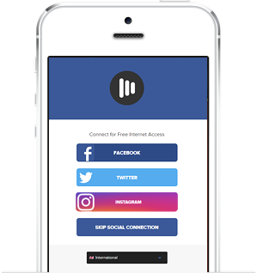No es necesario establecer una contraseña ni deletreársela a sus clientes, lo que puede ahorrar un valioso tiempo a sus empleados. El mecanismo de ME GUSTA es completamente automático y también está optimizado para dispositivos móviles.

SOCIAL Wi-Fi

ACCESO REDES SOCIALES

|  |  |  |  |
| --- | --- | --- | --- |
| Paquete mensual | Social gratis | Social Plus+ | Social Plus+ Volúmen |
| Cuota mensual | ¡GRATIS para siempre! | $9.90 / Ubicación | $99.90 / Ubicaciones ilimitadas |
| Números de sesiones(inicios de de sesiones) | 500 / Ubicación | 3.000 / Ubicación | 30.000 / Operador |
| Características premium |  |  |  |

Caractreísticas premium requieren una subscripción al paquete Social Plus

Sesiones Adicionales

|  |  |  |  |  |  |  |  |  |  |
| --- | --- | --- | --- | --- | --- | --- | --- | --- | --- |
| Cantidad de prepago | $9 | $20 | $30 | $50 | $100 | $200 | $500 | $1000 | Más |
| Sesiones Adicionaless | 5.000 | 10.000 | 15.000 | 30.000 | 70.000 | 150.000 | 400.000 | 1.000.000 | [Ponte en contacto!](http://www.ciberall.net/contacto.htm) |

Sesiones adicionales se pueden usar solamente con el paquete Social Plus+ (entre todas las ubicaciones). Tienes que user las sesiones dentro de un año de la última compra.

**Hotspot Free Voucher**

Distribuya cupones impresos para limitar los accesos es

(también puede vincular los códigos de acceso a un consumo).

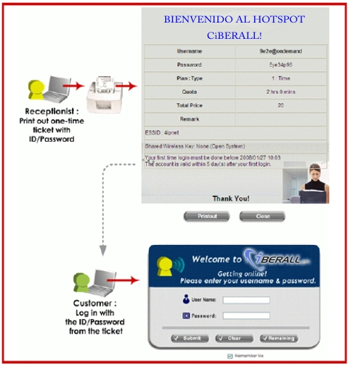

Imprimir o exportar cupones

Los códigos de cupón se generan automáticamente en su cuenta. Puede imprimir sus cupones en el centro de control, con una herramienta que genera archivos PDF de gran calidad. También puede exportar los códigos en formato CSV e importarlos al sistema de un hotel o cafetería para qué puede imprimirlos cuando los reciba.

CUPONES

CÓDIGOS DE ACCESO IMPRESOS

|  |  |  |  |
| --- | --- | --- | --- |
| Paquete mensual | Free Voucher 50 | Free Voucher 300 | Free Voucher 600 |
| Cuota mensual por ubicación | $4.90 | $9.90 | $19.90 |
| Número máximo de cupones al mes | 50 | 300 | 600 |

La suscripción gratuita contiene un tipo de cupón (por ejemplo, 1 hora).

# Pago por uso

|  |  |  |  |  |  |  |  |  |  |
| --- | --- | --- | --- | --- | --- | --- | --- | --- | --- |
| Cantidad de prepago | $9 | $15 | $30 | $50 | $100 | $200 | $500 | $1000 | Más |
| Números de créditos de cupón | 25 | 50 | 100 | 200 | 500 | 1000 | 3000 | 6500 | [Ponte en contacto!](http://www.ciberall.net/contacto.htm) |
| Precio por crédito de cupón | $0.36 | $0.30 | $0.30 | $0.25 | $0.20 | $0.20 | $0.17 | $0.15 | |  | | --- | |  | |

1 cupón gratuito cuesta un crédito de cupón. Puede generar sus propios cupones en el plazo de un año desde la última compra de cupón social (en todas las ubicaciones).

# **Hotspot Free SMS**

Autorice a sus clientes a través de su teléfono móvil, haga publicidad de su negocio con una pagina de inicio WI-FI.

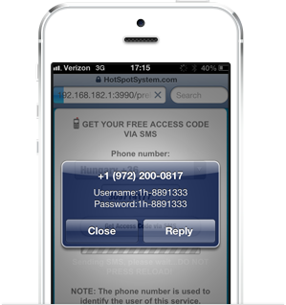Solo podrán acceder a su zona Internet clientes con un número de móvil válido. Los números se pueden usar para realizar un seguimiento de personas en caso de actividades ilegales en su zona Internet, o se pueden usar también para realizar campañas de publicidad por SMS.

En algunos países, la ley exige identificar y supervisar a los usuarios que usan canales de Internet públicos. Ejemplos de ello son las leyes de CALEA en los EE.UU., la Directive 2006/24/CE de la Unión Europea, y no puede haber leyes específicas de cada país, como la Ley Pisanu en Italia. Cumplimiento de las leyes de telecomunicaciones se asegura de esta manera.

SMS

ENVIAR CÓDIGOS DE ACCESO A MÓVIL

|  |  |  |  |
| --- | --- | --- | --- |
| Paquete mensual | Free SMS 50 | Free SMS 300 | Free SMS 600 |
| Cuota mensual por ubicación | $9.90 | $29.90 | $49.90 |
| Número máximo de SMS al mes | 50 | 300 | 600 |
| Recarga automática (opcional, carga de una sola vez) | $4.95 | $9.90 | $14.90 |
| Opciones de SMS añadidas | 10 | 50 | 100 |

La suscripción gratuita contiene un tipo de códigos de acceso (por ejemplo, 1 hora).

Puede activar la recarga automática para evitar la interrupción del servicio y cuando no quedan SMS en su cuenta.

Cargaremos una cuota adicional automáticamente cada vez que se quede sin SMS y añadiremos una cantidad predefinida de ellos a su cuenta.

Pago por uso

|  |  |  |  |  |  |  |  |  |  |
| --- | --- | --- | --- | --- | --- | --- | --- | --- | --- |
| Cantidad de prepago | $9 | $20 | $50 | $100 | $200 | $500 | $1000 | $5000 | Más |
| Número de SMS | 20 | 50 | 150 | 350 | 800 | 2000 | 5000 | 30000 | [Ponte en contacto!](http://www.ciberall.net/contacto.htm) |
| Precio por SMS | $0.45 | $0.40 | $0.33 | $0.28 | $0.25 | $0.25 | $0.20 | $0.16 |  |

No tiene por qué usar las opciones de SMS en el plazo de un año desde la última compra de lote SMS (en todas las ubicaciones).

# Hotspot Free Family

¡Añade controles parentales a su Wi-Fi!

**Códigos de acceso para limitar el uso de Internet a sus hijos**

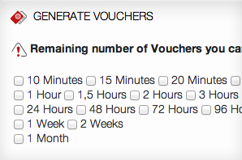Establezca códigos de acceso que limiten la duración del consumo de tráfico que sus hijos pueden utilizar. Genere un código que permita, por ejemplo, 12 horas de uso de Internet en una semana.

Los códigos de acceso caducan automáticamente, así que tendrán que solicitar uno nuevo si quieren volver a utilizar Internet. Puede darles una hora más de regalo.

Filtro automático de páginas web para niños

El servicio puede bloquear el acceso a sitios web para adultos, servidores proxy, sitios de phishing y algunos de malware. El filtro está siempre al día, los nuevos sitios web se añaden 24/7.

FAMILY

CONTROL PARENTAL Wi-Fi

|  |  |  |  |
| --- | --- | --- | --- |
| Paquete mensual | 1 niño | 2 niños | 3 niños |
| Cuota mensual | $4.90 | $9.90 | $14.90 |
| Número máximo de códigos de acceso al mes | 20 | 50 | 150 |

Los cupones pueden tener una validez diferente (por ejemplo, 24 horas de uso de Internet en 1 semana)

PRO

ACEPTAR PAGOS EN SU ZONA INTERNET

|  |  |  |  |  |
| --- | --- | --- | --- | --- |
| Volumen de ventas/Operador | < $1000 | $1000 < | $5000 < | $10000 < |
| Cuota de transacción* | 25% | 20% | 15% | Ponte en contacto! |
| Ofrezca pruebas gratuitas a través de cupones o SMS | Tarifas de pago por uso de cupones o cupón (consulte las tablas más abajo). Los cupones de pago por uso cuestan 2 créditos de cupón. | | | |

*Tarifas promocionales para nuevos operadores. Incluye el proceso del pago online, no tendrá que pagar cuotas de transacción adicionales.

Cuando alcance un volumen de ventas mayor, podrá solicitar cuotas de transacción inferiores. En función de su promedio de volumen de ventas, número de transacciones e índice de devoluciones/reintegros, podremos denegar la solicitud. El nuevo segmento de tarifas será válido solo para futuras transacciones.

Características del software Hotspot y comparación de planes

| Autenticación | Basic/Social Free | Basic/Social Plus+ | Vouchers | SMS | PRO | PRO + FREE Combo |
| --- | --- | --- | --- | --- | --- | --- |
| Hacer clics |  |  |  |  |  |  |
| Nombre de usuario + contraseña |  |  |  |  |  |  |
| Cupones (códigos únicos) |  |  |  |  |  |  |

| Página de inicio | Basic/Social Free | Basic/Social Plus+ | Vouchers | SMS | PRO | PRO + FREE Combo |
| --- | --- | --- | --- | --- | --- | --- |
| Aspectos integrados |  |  |  |  |  |  |
| Versiones optimizadas con detección automática e identificación de números para teléfonos móviles |  |  |  |  |  |  |

| Personalización | Basic/Social Free | Basic/Social Plus+ | Vouchers | SMS | PRO | PRO + FREE Combo |
| --- | --- | --- | --- | --- | --- | --- |
| Subir su propio logotipo |  |  |  |  |  |  |
| Gestión de aspectos |  |  |  |  |  |  |
| Cupones personalizables |  |  |  |  |  |  |
| Jardín vallado (página de inicio alojada en un servidor externo) |  |  |  |  |  |  |
| Redirige a una URL personalizada al iniciar sesión correctamente |  |  |  |  |  |  |
| Su propia marca (marca blanca) | 250 & cuota única de instalación | | | | | |

| Administración de zona Internet | Basic/Social Free | Basic/Social Plus+ | Vouchers | SMS | PRO | PRO + FREE Combo |
| --- | --- | --- | --- | --- | --- | --- |
| Cantidad de dispositivos que se pueden administrar | Ilimitados | Ilimitados | Ilimitados | Ilimitados | Ilimitados | Ilimitados |
| Alerta de enrutador (reciba notificaciones por correo electrónico cuando el enrutador no funcione) |  |  |  |  |  |  |
| Movilidad entre ubicaciones |  |  |  |  |  |  |
| Aislar ubicaciones/Crear grupos de movilidad individuales |  |  |  |  |  |  |
| Asignar operadores secundarios |  |  |  |  |  |  |

| Administración de usuarios | Basic/Social Free | Basic/Social Plus+ | Vouchers | SMS | PRO | PRO + FREE Combo |
| --- | --- | --- | --- | --- | --- | --- |
| Establecer límites de ancho de banda por usuario |  |  |  |  |  |  |
| Establecer límites de tráfico por usuario |  |  |  |  |  |  |
| Limite los accesos gratuitos desde el mismo equipo en un periodo de tiempo especificado |  |  |  |  |  |  |
| Controle el uso simultáneo de múltiples dispositivos (puede establecer el número de dispositivos) |  |  |  |  |  |  |
| Registro de usuarios |  |  |  |  |  |  |
| Captura de datos (obtenga, mensajes de correo electrónico, números de teléfono, etc. de los usuarios) |  |  |  |  |  |  |
| Preguntas personalizadas |  |  |  |  |  |  |
| Suspender usuarios |  |  |  |  |  |  |
| Bloquear usuarios (direcciones MAC) |  |  |  |  |  |  |

| Informes | Basic/Social Free | Basic/Social Plus+ | Vouchers | SMS | PRO | PRO + FREE Combo |
| --- | --- | --- | --- | --- | --- | --- |
| Información de sesión con archivos |  |  |  |  |  |  |
| Lista de transacciones con exportación a CSV |  |  |  |  |  |  |
| Informe de usuario por dispositivo |  |  |  |  |  |  |
| Informe de compras |  |  |  |  |  |  |
| Conversiones en la página de inicio (visitas/uso) |  |  |  |  |  |  |
| Gráficos (diversas estadísticas) |  |  |  |  |  |  |

| Facturación | Basic/Social Free | Basic/Social Plus+ | Vouchers | SMS | PRO | PRO + FREE Combo |
| --- | --- | --- | --- | --- | --- | --- |
| Crea sus propios planes y tarifas |  |  |  |  |  |  |
| Facturación por megabytes |  |  |  |  |  |  |
| Aceptar pagos por tarjeta de crédito en su propia divisa |  |  |  |  |  |  |
| Aceptar pagos por PayPal (en divisas admitidas por PayPal) |  |  |  |  |  |  |
| Aceptar pagos locales (iDeal, DirectEBanking, etc) |  |  |  |  |  |  |
| Facturación periódica |  |  |  |  |  |  |
| Aceptar pagos en efectivo (vender cupones) |  |  |  |  |  |  |
| Regalar cupones a clientes |  |  |  |  |  |  |

| SMS | Basic/Social Free | Basic/Social Plus+ | Vouchers | SMS | PRO | PRO + FREE Combo |
| --- | --- | --- | --- | --- | --- | --- |
| Enviar códigos de cupón gratuitos por SMS |  |  |  |  |  |  |
| Enviar código de verificación por SMS para realizar autenticación |  |  |  |  |  |  |
| Restringir el país desde al que el sistema puede enviar SMS |  |  |  |  |  |  |

| Tarifas | Basic/Social Free | Basic/Social Plus+ | Vouchers | SMS | PRO | PRO + FREE Combo |
| --- | --- | --- | --- | --- | --- | --- |
| Cuota de instalación | $0 | $0 | $0 | $0 | $0 | $0 |
| Cuota mensual | $0 | Desde  $4.90/mes | Desde  $9.90/mes | Desde  $9.90/mes | $0 | Desde  $0/mes |
| Ingresos compartidos |  |  |  |  |  |  |
| Compatibilidad (En vivo + Teléfono + Asistencia) | Solo en foros públicos | GRATIS | GRATIS | GRATIS | GRATIS | GRATIS |

Equipos compatibles con Hotspot Ciberall:

<http://ipviasatelite.com/forum/topics/equipos-compatibles-con-hotspot>

[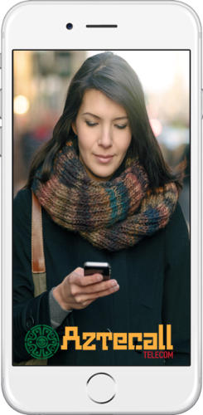](http://www.ciberall.net/contacto.htm)Ponte en contacto!

Panel de control de cliente: [https://www.hotspotadmin.com](https://www.hotspotadmin.com/)



01-55-4170-8118, 595-688-0769  [](mailto:ipviasatelite@gmail.com)55-1126-4765 55-4382-4821

Instrucciones para llamar gratis a Ciberall:

<http://ipviasatelite.com/forum/topics/instrucciones-para-llamar-gratis-a-ciberall>